***Телефон службы спасения запомнить очень легко – 101.***

Если не дозвонились сами, попросите об этом старших.

**Сообщите дежурному диспетчеру:**

* свой точный адрес;
* где происходит пожар (квартира, двор, гараж, балкон);
* что горит (мебель, электроприбор и

т. д.).

Быстро и точно ответьте на все вопросы диспетчера (на каком этаже вы живете, запирается ли дверь в подъезде на кодовый замок, сколько всего этажей в доме, как быстрее к нему подъехать и т.д.).

*Когда приедут пожарные, сообщите им о соседях, которые могут оставаться в других квартирах!*

**Небольшой очаг пожара,**

**возникший на ваших глазах,**

**можно потушить самостоятельно!**

**Очень важные правила!**

Чтобы пожаров избежать,

Нужно много детям знать.

Деревянные сестрички

В коробочке – это спички.

Вы запомните, друзья,

Спички детям брать нельзя!

Если увидишь огонь или дым,

Скорее звони, телефон – 101.

Если слаб огонь, скорей

Ты водой его залей.

Но не вздумай воду лить

Там где электричество,

Телевизор и утюг,

Миксер и розетку

Обходите стороной

Маленькие детки.



МБОУ «Гайнская СОШ»

структурное подразделение

детский сад «Солнышко»

**Не страшен огонь**

**тому, кто знаком**

**с правилами**

**пожарной безопасности!**

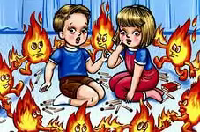

**ПАМЯТКА РЕБЕНКУ**

**«ЧТОБЫ НЕ СГОРЕТЬ»**

**Р Е Б Я Т А!**

Пожар может возникнуть в любом месте и в любое время. Поэтому к нему надо быть всегда подготовленным. Мы предлагаем вам запомнить простейшие правила, которые могут спастись от огня и дыма.

* Главное, что нужно запомнить – спички и зажигалки служат для хозяйственных дел, но никак не для игр. Даже маленькая искра может привести к большой беде.

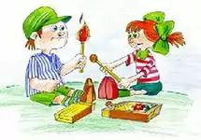

* Если пожар случился в твоей квартире – убегай подальше. Не забудь закрыть за собой дверь.
* Твердо знайте, что из дома есть два спасательных выхода: если нельзя выйти в дверь, зовите на помощь с балкона или окна.
* Ни в коем случае не прячьтесь во время пожара под кроватью или в шкафу – пожарным будет трудно вас найти.

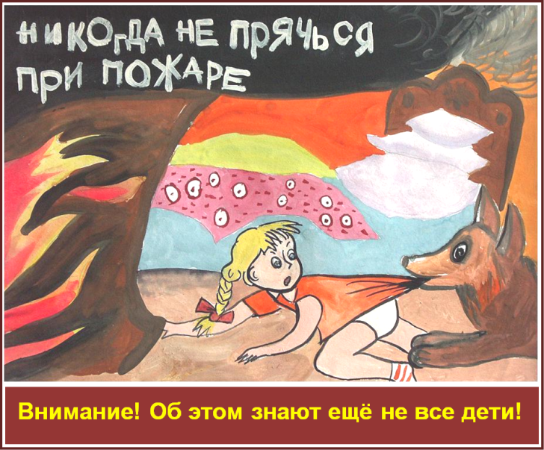

* Если в подъезде огонь или дым, не выходите из квартиры. Откройте окно или балкон и зовите на помощь. Во время пожара нельзя пользоваться лифтом: он может застрять между этажами.
* Если на вас загорелась одежда, остановитесь, падайте на землю и катайтесь.

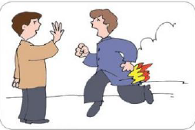

* Если вы обожгли руку – подставьте ее под струю холодной воды и позовите на помощь взрослых.
* Не включайте телевизор без взрослых.
* Тушить огонь – дело взрослых, но вызвать пожарных вы можете сами.

